10.¿ Bajo Qué Circunstancias el desplazamiento tiene el mismo valor numérico que el espacio recorrido? R: \_\_\_\_\_\_\_\_\_\_\_\_\_\_\_\_\_\_\_\_\_\_\_\_\_\_\_\_\_\_\_\_\_\_\_\_\_\_\_  
11.Un Cuerpo Viaja Desde La Posicion x=9 m Hasta x= -45 m & Luego Regresa Hasta La Posición x=m -34m   
A) Calcula El Desplazamiento \_\_\_\_\_   
B) Cual Es El Espacio Recorrido? \_\_\_\_\_\_\_\_\_\_\_\_\_  
12.Describe El movimiento De Un Cuerpo Cuyo Espacio Recorrido Sea 24 m & El Desplazamiento Cero R: \_\_\_\_\_\_\_\_\_\_\_\_\_\_\_\_\_\_\_\_\_\_\_\_\_\_\_\_\_\_\_\_\_\_\_\_\_\_\_\_\_   
13. Una Persona Se Mueve De La Posición A a la Posición B & De Esta A La Posición C, Tal Como Lo Muestra El Grafico :

|  |
| --- |
| foto2662.jpg |

A) Cuál Es El Desplazamiento De La Persona Entre A & B? R: \_\_\_\_\_\_\_\_\_\_\_\_\_\_\_\_\_\_\_\_\_\_  
B) Cual Es El Desplazamiento De La Persona Entre B & C? R:\_\_\_\_\_\_\_\_\_\_\_\_\_\_\_\_\_\_\_\_\_\_\_\_\_\_\_  
C) Cual Es El Desplazamiento Total De La Persona? R: \_\_\_\_\_\_\_\_\_\_\_\_\_\_\_\_\_\_\_\_\_\_\_\_\_\_

|  |
| --- |
| foto2663_001.jpg |

14. El Siguiente Grafico De Posición Contra Tiempo, Representa El Movimiento De Una Partícula Durante 12 Segundos. Basándote En La Información Que Este Te Suministra Contesta Las Siguientes Preguntas:

A) En El Instante En Que t = 0 s, ¿En Que Posición Se Encuentra El Móvil?  
¿Cual Fue El Desplazamiento En El Primer Intervalo De Tiempo?   
  
B) En El Segundo Intervalo, ¿Cuál Fue El Desplazamiento De Móvil?   
¿Cambio De Posición? En t =3s, ¿Cuál Es La Posición De La Partícula?   
En t = 6s ¿Cuál Es La Posición De La Partícula?

C) En El Tercer Intervalo Entre t = 6s & t = 9s ¿ Que Desplazamiento Sufre La Partícula?  
¿Qué Espacio Ha Recorrido El Móvil Hasta Este Instante?

D) Entre Los 9 & Los 12 Segundos, El Cuerpo Regresa A Su Posición Original, ¿Cuál Fue Su Desplazamiento?   
¿Es Positivo O Negativo Este Desplazamiento?

E) ¿Cuánto Tiempo Permanece El Cuerpo En Esta Última Posición?

¿Qué Sucede Entre Los Seis & Los Siete Segundos?

F) ¿Cuál Fue Su Desplazamiento Entre t = 7s & t = 8s?

G) ¿Cuál Fue El Desplazamiento Total?  
H) ¿Cuál Fue El Espacio Total Recorrido Por El móvil?

15. Un Cuerpo Se Mueve A Lo Largo De Una Trayectoria Rectilínea & Ocupa Las Siguientes Posiciones En Los Tiempos Dados:

|  |  |  |  |  |  |  |
| --- | --- | --- | --- | --- | --- | --- |
| X(m) | 3,5 | 7 | 7 | 14 | 17,5 | 7 |
| T(s) | 2 | 4 | 6 | 8 | 10 | 12 |

A) Realiza Un Grafico De Posición Contra Tiempo

B) ¿En Cuales Intervalos El Cuerpo Permaneció En Reposo?  
C) ¿Que Desplazamiento Sufre El Móvil Entre 1s & 3s?  
D) ¿Cual Es El Desplazamiento Total Del Cuerpo?  
E) ¿Cual Es El Espacio Total Recorrido?

|  |
| --- |
|  |

16. Un Auto Se Desplaza Por Una Carretera De Acuerdo Con El Siguiente Grafico:   
A) Describe El Movimiento Del Auto

B)¿Cuál Fue El Desplazamiento Total ¿

C) ¿Cuál Fue El Espacio Total Recorrido?  
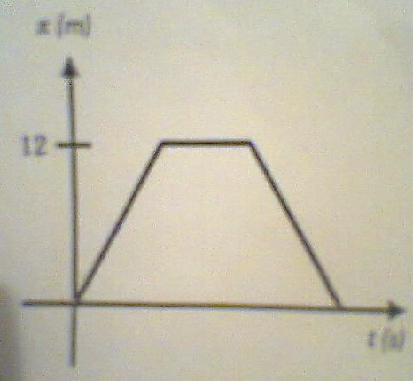

17. Representa En Un Grafico De x Contra t Siguientes Situaciones:   
A) Dos Móviles A & B Están Separados 80m Simultáneamente Se Comienzan A Mover En Sentidos Contrarios & Se Encuentran A Mitad De Camino En Un Tiempo 6s

|  |
| --- |
|  |